交银施罗德双轮动债券型证券投资基金
2024年第3季度报告

2024年9月30日

基金管理人：交银施罗德基金管理有限公司
基金托管人：中信银行股份有限公司
报告送出日期：2024年10月25日
- 重要提示
基金管理人的董事会及董事保证本报告所载资料不存在虚假记载、误导性陈述或重大遗漏，并对其内容的真实性、准确性和完整性承担个别及连带责任。
基金托管人中信银行股份有限公司根据本基金合同规定，于2024年10月24日复核了本报告中的财务指标、净值表现和投资组合报告等内容，保证复核内容不存在虚假记载、误导性陈述或者重大遗漏。
基金管理人承诺以诚实信用、勤勉尽责的原则管理和运用基金资产，但不保证基金一定盈利。
基金的过往业绩并不代表其未来表现。投资有风险，投资者在作出投资决策前应仔细阅读本基金的招募说明书。
本报告中财务资料未经审计。
本报告期自2024年07月01日起至09月30日止。
- 基金产品概况
基金简称 | 交银双轮动债券
基金主代码 | 519723
基金运作方式 | 契约型开放式
基金合同生效日 | 2013年4月18日
报告期末基金份额总额 | 1,804,678,559.06份
投资目标 | 本基金在严格控制投资风险的基础上，通过积极主动的投资管理，把握债券市场轮动带来的机会，力争实现基金资产长期稳健的增值。
投资策略 | 本基金充分发挥基金管理人的研究优势，将规范化的基本面研究、严谨的信用分析与积极主动的投资风格相结合，在分析和判断宏观经济运行状况和金融市场运行趋势的基础上，判断不同类别债券在经济周期的不同阶段的相对投资价值，动态调整大类金融资产比例，自上而下决定类属资产配置和债券组合久期、期限结构。同时，通过对信用债发债主体所处行业的景气轮动判断，并结合内部信用评级系统，综合考察信用债券的信用评级，在严谨深入的分析基础上，综合考量各类债券的流动性、供求关系和收益率水平等，自下而上地精选个券。
业绩比较基准 | 中债综合全价指数
风险收益特征 | 本基金是一只债券型基金，属于证券投资基金中中等风险的品种，其长期平均的预期收益和预期风险高于货币市场基金，低于混合型基金和股票型基金。
基金管理人 | 交银施罗德基金管理有限公司
基金托管人 | 中信银行股份有限公司
下属分级基金的基金简称 | 交银双轮动债券A/B | 交银双轮动债券C
下属分级基金的交易代码 | 519723 | 519725
下属分级基金的前端交易代码 | 519723 | -
下属分级基金的后端交易代码 | 519724 | -
报告期末下属分级基金的份额总额 | 1,747,721,852.46份 | 56,956,706.60份
注：本基金A类基金份额采用前端收费模式，B类基金份额采用后端收费模式，前端交易代码即为A类基金份额交易代码，后端交易代码即为B类基金份额交易代码。
- 主要财务指标和基金净值表现
  - 主要财务指标
单位：人民币元
主要财务指标 | 报告期（2024年7月1日-2024年9月30日）
主要财务指标 | 交银双轮动债券A/B | 交银双轮动债券C
1.本期已实现收益 | 46,506,364.17 | 1,122,287.76
2.本期利润 | -10,079,603.18 | -498,378.04
3.加权平均基金份额本期利润 | -0.0038 | -0.0078
4.期末基金资产净值 | 1,881,310,495.90 | 61,114,546.21
5.期末基金份额净值 | 1.0764 | 1.0730
注：1、上述基金业绩指标不包括持有人认购或交易基金的各项费用，计入费用后的实际收益水平要低于所列数字；
2、本期已实现收益指基金本期利息收入、投资收益、其他收入（不含公允价值变动收益）扣除相关费用和信用减值损失后的余额，本期利润为本期已实现收益加上本期公允价值变动收益。
  - 基金净值表现
    - 基金份额净值增长率及其与同期业绩比较基准收益率的比较
交银双轮动债券A/B
阶段 | 净值增长率① | 净值增长率标准差② | 业绩比较基准收益率③ | 业绩比较基准收益率标准差④ | ①－③ | ②－④
过去三个月 | -0.64% | 0.08% | 0.26% | 0.10% | -0.90% | -0.02%
过去六个月 | 0.45% | 0.06% | 1.32% | 0.09% | -0.87% | -0.03%
过去一年 | 2.85% | 0.05% | 3.53% | 0.07% | -0.68% | -0.02%
过去三年 | 9.63% | 0.04% | 5.97% | 0.06% | 3.66% | -0.02%
过去五年 | 16.64% | 0.05% | 8.14% | 0.06% | 8.50% | -0.01%
自基金合同生效起至今 | 61.46% | 0.07% | 14.40% | 0.08% | 47.06% | -0.01%
交银双轮动债券C
阶段 | 净值增长率① | 净值增长率标准差② | 业绩比较基准收益率③ | 业绩比较基准收益率标准差④ | ①－③ | ②－④
过去三个月 | -0.73% | 0.08% | 0.26% | 0.10% | -0.99% | -0.02%
过去六个月 | 0.25% | 0.06% | 1.32% | 0.09% | -1.07% | -0.03%
过去一年 | 2.45% | 0.05% | 3.53% | 0.07% | -1.08% | -0.02%
过去三年 | 8.31% | 0.04% | 5.97% | 0.06% | 2.34% | -0.02%
过去五年 | 14.26% | 0.05% | 8.14% | 0.06% | 6.12% | -0.01%
自基金合同生效起至今 | 53.28% | 0.07% | 14.40% | 0.08% | 38.88% | -0.01%
注：本基金的业绩比较基准为中债综合全价指数。
    - 自基金合同生效以来基金累计净值增长率变动及其与同期业绩比较基准收益率变动的比较
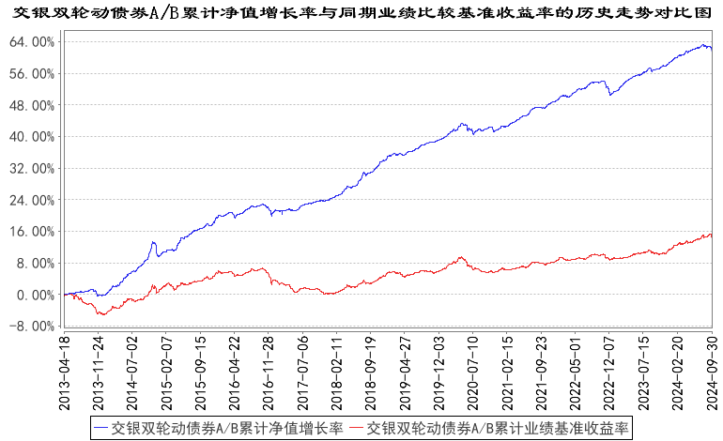
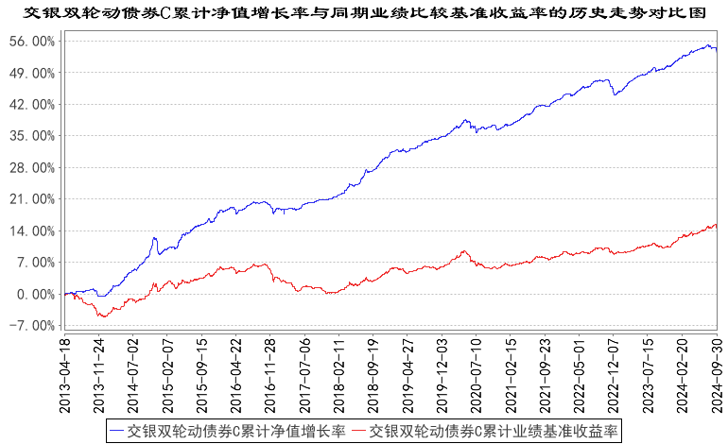
注：本基金建仓期为自基金合同生效日起的6个月。截至建仓期结束，本基金各项资产配置比例符合基金合同及招募说明书有关投资比例的约定。
- 管理人报告
  - 基金经理（或基金经理小组）简介
姓名 | 职务 | 任本基金的基金经理期限 |  | 证券从业年限 | 说明
姓名 | 职务 | 任职日期 | 离任日期 | 证券从业年限 | 说明
唐赟 | 交银信用添利债券(LOF)、交银双轮动债券、交银定期支付月月丰债券的基金经理 | 2015年8月4日 | - | 14年 | 唐赟先生，香港城市大学电子工程硕士。历任渣打银行环球企业部助理客户经理、平安资产管理公司信用分析员。2012年加入交银施罗德基金管理有限公司，历任固定收益研究员、基金经理助理。2015年11月7日至2018年6月1日担任转型前的交银施罗德荣和保本混合型证券投资基金的基金经理。2017年3月31日至2019年10月23日担任交银施罗德裕通纯债债券型证券投资基金的基金经理。2018年6月2日至2019年12月13日担任交银施罗德安心收益债券型证券投资基金的基金经理。2020年7月14日至2022年1月18日担任交银施罗德增强收益债券型证券投资基金的基金经理。2019年2月28日至2022年3月11日担任交银施罗德荣鑫灵活配置混合型证券投资基金的基金经理。2020年7月14日至2022年7月8日担任交银施罗德稳固收益债券型证券投资基金的基金经理。2015年11月7日至2023年5月5日担任交银施罗德双利债券证券投资基金的基金经理。2020年7月14日至2023年5月5日担任交银施罗德强化回报债券型证券投资基金的基金经理。
注：基金经理（或基金经理小组）期后变动（如有）敬请关注基金管理人发布的相关公告。
  - 管理人对报告期内本基金运作遵规守信情况的说明
在报告期内，本基金管理人严格遵循了《中华人民共和国证券投资基金法》、基金合同和其他相关法律法规的规定，并本着诚实信用、勤勉尽责的原则管理和运用基金资产，基金整体运作符合有关法律法规和基金合同的规定，为基金持有人谋求最大利益。
  - 公平交易专项说明
    - 公平交易制度的执行情况
本公司制定了严格的投资控制制度和公平交易监控制度来保证旗下基金运作的公平，旗下所管理的所有资产组合，包括证券投资基金和私募资产管理计划均严格遵循制度进行公平交易。
公司建立资源共享的投资研究信息平台，确保各投资组合在获得投资信息、投资建议和实施投资决策方面享有公平的机会。公司在交易执行环节实行集中交易制度，建立公平的交易分配制度。对于交易所公开竞价交易，遵循“价格优先、时间优先”的原则，全部通过交易系统进行比例分配；对于非集中竞价交易、以公司名义进行的场外交易，遵循公平交易分配原则对交易结果进行分配。
公司中央交易室和风险管理部进行日常投资交易行为监控，风险管理部负责对各账户公平交易进行事后分析，于每季度和每年度分别对公司管理的不同投资组合的整体收益率差异、分投资类别的收益率差异以及不同时间窗口同向交易的交易价差进行分析，通过分析评估和信息披露来加强对公平交易过程和结果的监督。
报告期内本公司严格执行公平交易制度，公平对待旗下各投资组合，未发现任何违反公平交易的行为。
    - 异常交易行为的专项说明
本基金于本报告期内不存在异常交易行为。本报告期内，本公司管理的所有投资组合参与的交易所公开竞价同日反向交易成交较少的单边交易量没有超过该证券当日总成交量5%的情形，本基金与本公司管理的其他投资组合在不同时间窗下（如日内、3日内、5日内）同向交易的交易价差未出现异常。
  - 报告期内基金的投资策略和运作分析
2024年三季度，债市收益率震荡下行。七月，央行超预期降息后，债市快速走牛，随后阶段性调整，九月行情重回上涨。具体来看，七月初央行公告开展国债借入操作，并设立临时正、逆回购政策工具，市场担忧情绪升温，现券利率有所上行；七月中旬公布的金融和经济数据低于预期，债市情绪回暖，中短端品种下行幅度较大，收益率曲线陡峭化。八月中旬起，债市成交量明显回落，叠加存单发行提价，债市震荡偏弱；八月下旬，大行持续买入短期限国债，同时央行加大逆回购投放，资金面明显转松，市场情绪有所好转。九月初公布的PMI数据低于市场预期；中旬，美联储超预期降息50BP，国内货币政策宽松预期升温，债市显著上涨，十年和三十年国债收益率突破历史新低；月末，央行在新闻发布会上宣布降准，并下调政策利率，超出市场预期。但八月后信用债表现相对利率债较弱，信用利差有所走阔，信用债和利率债走出了明显的分化行情。
报告期内，我们适度增加组合的杠杆和久期水平，在信用利差有所修复后，增加了长期限信用债的配置，但是在利率债和信用债的分化行情中，效果欠佳。
展望2024年四季度，国内基本面修复斜率和政策发力节奏将成为影响债市的主要因素。考虑生产延续韧性，政府债发行提速拉动基建投资，经济延续企稳态势，同比增速或在四季度保持平稳。但是外部环境更趋严峻复杂，国内新旧动能转换的大背景下，经济仍然面临供需结构不平衡的问题。四季度，财政和地产政策的发力节奏，对应出台后的实际效果、居民就业和收入的改善情况，以及消费的反弹力度仍是潜在预期差。受基数效应影响，CPI同比或延续温和上涨，但是核心通胀面临一定压力，美国经济下行压力显现，国内房地产依然处于调整阶段，PPI同比或延续弱势，央行表示将把维护价格稳定、推动价格温和回升作为把握货币政策的重要考量，预计流动性仍偏呵护。政策方面，八月以来地方债发行明显提速，后续供给或保持高位，有助于形成更多实物工作量，四季度财政或仍将加力提效来托底基建。九月底，央行宣布降准、降低政策利率和存量房贷利率，坚持支持性的货币政策立场，四季度金融支持实体经济的效力有望持续显现，预计资金面或保持平稳，在缓解银行息差压力和稳增长诉求下，年内依然存在总量政策宽松的空间。对于债券市场，我们认为四季度或将呈现震荡偏强的态势。
组合策略方面，我们计划适当降低组合杠杆和久期至中性偏高水平，同时通过积极参与长端利率债的波段交易。同时提高组合信用资质较好和流动性较好的信用债占比，提高组合流动性水平。
  - 报告期内基金的业绩表现
本基金（各类）份额净值及业绩表现请见“3.1主要财务指标”及“3.2.1基金份额净值增长率及其与同期业绩比较基准收益率的比较”部分披露。
  - 报告期内基金持有人数或基金资产净值预警说明
本基金本报告期内无需预警说明。
- 投资组合报告
  - 报告期末基金资产组合情况
序号 | 项目 | 金额（元） | 占基金总资产的比例（%）
1 | 权益投资 | - | -
 | 其中：股票 | - | -
2 | 基金投资 | - | -
3 | 固定收益投资 | 2,421,693,041.67 | 96.23
 | 其中：债券 | 2,421,693,041.67 | 96.23
 | 资产支持证券 | - | -
4 | 贵金属投资 | - | -
5 | 金融衍生品投资 | - | -
6 | 买入返售金融资产 | - | -
 | 其中：买断式回购的买入返售金融资产 | - | -
7 | 银行存款和结算备付金合计 | 92,615,347.34 | 3.68
8 | 其他资产 | 2,376,743.74 | 0.09
9 | 合计 | 2,516,685,132.75 | 100.00
  - 报告期末按行业分类的股票投资组合
    - 报告期末按行业分类的境内股票投资组合
无。
    - 报告期末按行业分类的港股通投资股票投资组合
无。
  - 期末按公允价值占基金资产净值比例大小排序的股票投资明细
    - 报告期末按公允价值占基金资产净值比例大小排序的前十名股票投资明细
无。
  - 报告期末按债券品种分类的债券投资组合
序号 | 债券品种 | 公允价值（元） | 占基金资产净值比例（%）
1 | 国家债券 | - | -
2 | 央行票据 | - | -
3 | 金融债券 | 394,033,539.26 | 20.29
 | 其中：政策性金融债 | 121,069,038.40 | 6.23
4 | 企业债券 | 308,256,586.30 | 15.87
5 | 企业短期融资券 | 60,471,134.25 | 3.11
6 | 中期票据 | 1,658,931,781.86 | 85.41
7 | 可转债（可交换债） | - | -
8 | 同业存单 | - | -
9 | 其他 | - | -
10 | 合计 | 2,421,693,041.67 | 124.67
  - 报告期末按公允价值占基金资产净值比例大小排序的前五名债券投资明细
序号 | 债券代码 | 债券名称 | 数量（张） | 公允价值（元） | 占基金资产净值比例（%）
1 | 240401 | 24农发01 | 600,000 | 60,670,983.61 | 3.12
2 | 240411 | 24农发11 | 600,000 | 60,398,054.79 | 3.11
3 | 212400006 | 24北京农商行债01 | 600,000 | 60,212,449.32 | 3.10
4 | 2420039 | 24广州银行小微债01 | 600,000 | 59,970,657.53 | 3.09
5 | 2420010 | 24贵州银行三农债 | 500,000 | 51,150,745.21 | 2.63
  - 报告期末按公允价值占基金资产净值比例大小排序的前十名资产支持证券投资明细
无。
  - 报告期末按公允价值占基金资产净值比例大小排序的前五名贵金属投资明细
无。
  - 报告期末按公允价值占基金资产净值比例大小排序的前五名权证投资明细
无。
  - 报告期末本基金投资的国债期货交易情况说明
    - 本期国债期货投资政策
无。
    - 报告期末本基金投资的国债期货持仓和损益明细
无。
    - 本期国债期货投资评价
无。
  - 投资组合报告附注
    - 本基金投资的前十名证券的发行主体本期是否出现被监管部门立案调查，或在报告编制日前一年内受到公开谴责、处罚的情形
报告期内本基金投资的前十名证券的发行主体出现被监管部门立案调查，或在报告编制日前一年内受到公开谴责、处罚的情形披露如下：
2023年11月22日,国家金融监督管理总局广东监管局公示粤金罚决字[2023]26号行政处罚决定书,给予广州银行股份有限公司罚没共计1168.4万元人民币的行政处罚。
本基金管理人对证券投资决策程序的说明如下：本基金管理人对证券投资特别是重仓证券的投资有严格的投资决策流程控制，对上述主体发行证券的投资决策程序符合公司投资制度的规定。
除上述主体外，本基金投资的前十名证券的其他发行主体本期没有出现被监管部门立案调查，或在报告编制日前一年内受到公开谴责、处罚的情形。
    - 基金投资的前十名股票是否超出基金合同规定的备选股票库
基金投资的前十名股票中，没有超出基金合同规定的备选股票库之外的股票。
    - 其他资产构成
序号 | 名称 | 金额（元）
1 | 存出保证金 | 24,126.79
2 | 应收证券清算款 | 1,969,249.31
3 | 应收股利 | -
4 | 应收利息 | -
5 | 应收申购款 | 383,192.64
6 | 其他应收款 | 175.00
7 | 其他 | -
8 | 合计 | 2,376,743.74
    - 报告期末持有的处于转股期的可转换债券明细
无。
    - 报告期末前十名股票中存在流通受限情况的说明
无。
    - 投资组合报告附注的其他文字描述部分
由于四舍五入的原因，分项之和与合计项之间可能存在尾差。
- 开放式基金份额变动
单位：份
项目 | 交银双轮动债券A/B | 交银双轮动债券C
报告期期初基金份额总额 | 3,082,488,084.30 | 53,687,237.71
报告期期间基金总申购份额 | 24,529,097.29 | 44,945,020.64
减:报告期期间基金总赎回份额 | 1,359,295,329.13 | 41,675,551.75
报告期期间基金拆分变动份额（份额减少以“-”填列） | - | -
报告期期末基金份额总额 | 1,747,721,852.46 | 56,956,706.60
注：1、如果本报告期间发生转换入、份额类别调整、红利再投业务，则总申购份额中包含该业务；
2、如果本报告期间发生转换出、份额类别调整业务，则总赎回份额中包含该业务。
- 基金管理人运用固有资金投资本基金情况
  - 基金管理人持有本基金份额变动情况
无。
  - 基金管理人运用固有资金投资本基金交易明细
无。
- 影响投资者决策的其他重要信息
  - 报告期内单一投资者持有基金份额比例达到或超过20%的情况
投资者类别 | 报告期内持有基金份额变化情况 |  |  |  |  | 报告期末持有基金情况
投资者类别 | 序号 | 持有基金份额比例达到或者超过20%的时间区间 | 期初  份额 | 申购  份额 | 赎回  份额 | 持有份额 | 份额占比（%）
机构 | 1 | 2024/7/1-2024/9/30 | 600,000,000.00 | 4,941,860.47 | 254,941,860.47 | 350,000,000.00 | 19.39
机构 | 2 | 2024/7/1-2024/9/30 | 534,336,385.29 | - | 322,546,673.00 | 211,789,712.29 | 11.74
产品特有风险
本基金本报告期内出现单一投资者持有基金份额比例超过基金总份额20%的情况。如该类投资者集中赎回，可能会对本基金带来流动性冲击，从而影响基金的投资运作和收益水平。基金管理人将加强流动性管理，防范相关风险，保护持有人利益。
  - 影响投资者决策的其他重要信息
无。
- 备查文件目录
  - 备查文件目录
1、中国证监会批准交银施罗德双轮动债券型证券投资基金募集的文件；
2、《交银施罗德双轮动债券型证券投资基金基金合同》；
3、《交银施罗德双轮动债券型证券投资基金招募说明书》；
4、《交银施罗德双轮动债券型证券投资基金托管协议》；
5、关于募集交银施罗德双轮动债券型证券投资基金之法律意见书；
6、基金管理人业务资格批件、营业执照；
7、基金托管人业务资格批件、营业执照；
8、报告期内交银施罗德双轮动债券型证券投资基金在规定报刊上各项公告的原稿。
  - 存放地点
备查文件存放于基金管理人的办公场所。
  - 查阅方式
投资者可在办公时间内至基金管理人的办公场所免费查阅备查文件，或者登录基金管理人的网站(www.fund001.com)查阅。在支付工本费后，投资者可在合理时间内取得上述文件的复制件或复印件。
投资者对本报告书如有疑问，可咨询本基金管理人交银施罗德基金管理有限公司。本公司客户服务中心电话：400-700-5000（免长途话费），021-61055000，电子邮件：services@jysld.com。

